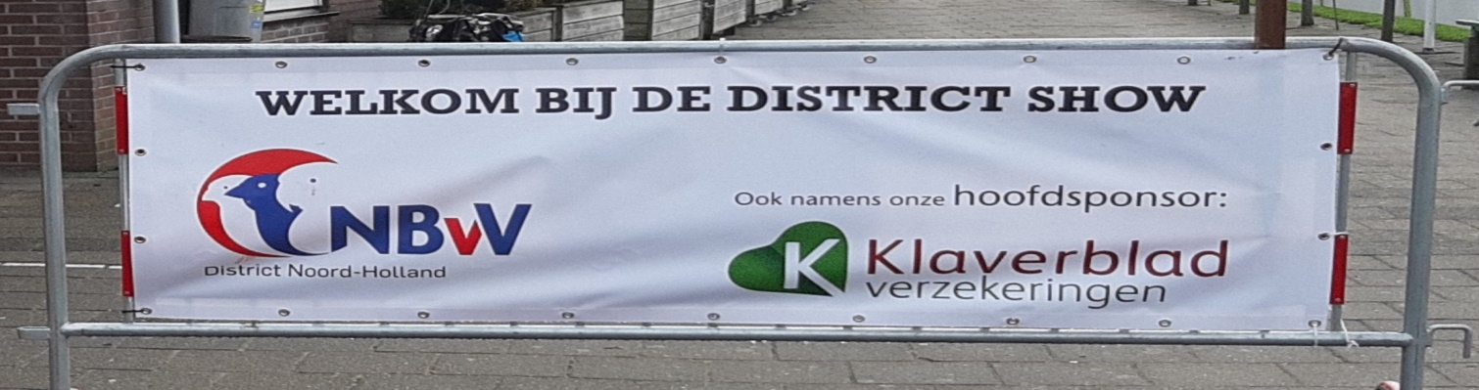

Districtstentoonstelling 2019
gehouden van 20 t/m 22 december 2019
in de Oranjehal te Spanbroek

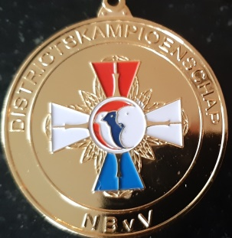

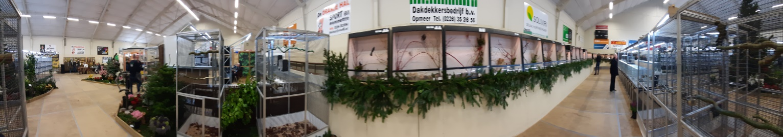

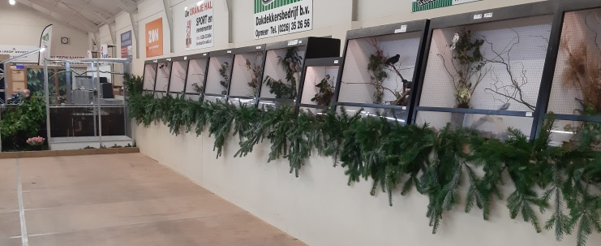
Op vrijdagavond, 20 december rond 20.00 heette de voorzitter van Vogelvereniging Opmeer/Spanbroek (VoVOS) de aanwezigen in de Oranjehal te Spanbroek welkom. Hij gaf daarna het woord aan Klaas Snijder, voorzitter van de NBvV om de officiële opening van de door VoVOS georganiseerde Districtstentoonstelling Noord-Holland te verrichten. In zijn openingswoord complimenteerde de voorzitter het bestuur van VoVOS voor de manier waarop, uiteraard met de hulp van veel vrijwilligers, de zaal van de Oranjehal was omgetoverd tot een heuse showzaal. Hij stelde het daarom ook als voorbeeld voor de overige districten. In een enorme verscheidenheid van bloemen, planten en zelfs bomen werd een grote variëteit aan vogels tentoongesteld. Niet alleen het aantal als wel de enorme variëteit aan vogels maakte de tentoonstelling tot een ware show. Ook de voorzitter van het District Noord-Holland, Ruud Kok, prees het bestuur en de leden van VoVOS voor hetgeen zij in de voorgaande dagen hadden neergezet. Voorafgaand aan de openingshandeling werden alle kampioenen bekend gemaakt en ontvingen zij uit handen van de bondsvoorzitter het bij het kampioenschap behorende aandenken, het bondskruis.
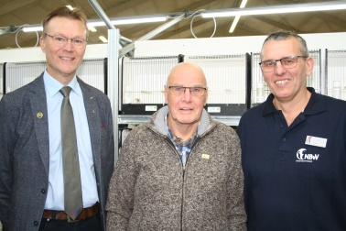
Ook werd door de bondsvoorzitter aan Bert van der Beek de jubileumspeld wegens het 60-jarig lidmaatschap van de bond uitgereikt. Beide heren zijn geen vreemden voor elkaar en dat was ook goed te horen toen zij beiden in het Fries hun enthousiasme lieten blijken.

Na de officiële opening konden de genodigden met eigen ogen aanschouwen wat voor een geweldige show VoVOS weer van de districtstentoonstelling had gemaakt. Zonder uitzondering was iedereen razend enthousiast over de show.
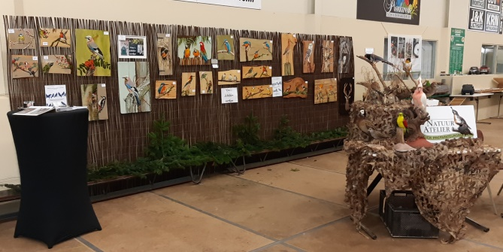
Om van het geheel een publiekstrekker te maken was er ook een opstelling van de Modelbouwvereniging Waterland met onder andere een schaalmodel van het schip van Greenpeace, de Solo, een expositie van schilderijen van Vera Doodeman en gaf dierenpreparatuur Oscar van den Berge demonstraties van het opzetten van dieren.

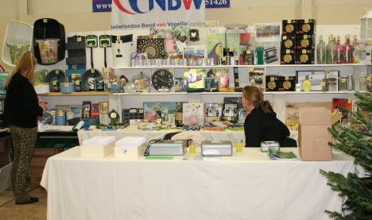
Op de vogelshow waren ongeveer 750 vogels aanwezig. Behalve in de gebruikelijke tentoonstellingskooien waren er ook veel vogels in vitrines ondergebracht waardoor alles een nog fraaier aanzien kreeg. Tijdens de openingsdagen zijn er ongeveer 1.500 bezoekers ontvangen en velen van hen waren vol lof over hoe alles werd gepresenteerd. Behalve wat de bezoekers in de tentoonstellingsruimte konden bewonderen, konden zij ook een kansje wagen bij de rijk gevulde tombola en even iets gebruiken in het restaurant.
Tijdens de tentoonstelling was er ruimte gemaakt voor de uitreiking van een tweetal jubileumspelden aan in het district woonachtige verspreide leden, namelijk aan de heer H. Cozijn (50 jaar)uit Lisse en de heer R. Bouwman (60 jaar)uit Wieringerwerf. Helaas moest de heer Bouwman vanwege zijn gezondheid verstek laten gaan en wordt de speld hem op een later tijdstip alsnog uitgereikt.
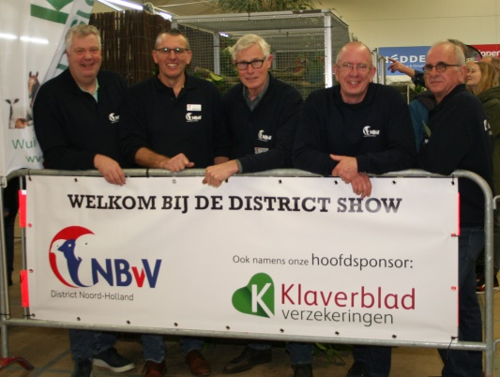
Na de sluiting op zondagmiddag en het afhalen van de vogels kon iedereen terugzien op een uiterst geslaagde Districtstentoonstelling Noord-Holland 2019 een tentoonstelling die het predicaat show dik heeft verdiend.
